Handleiding voor je website
Voor Veerle · talk2-veerle.vercel.app
In deze handleiding leer je stap voor stap hoe je zelf je aanbod, de knoppen en de nieuwsbrief beheert. Je hebt geen technische kennis nodig en je hoeft nooit iemand om hulp te vragen om een nieuw aanbod of een nieuwe link toe te voegen.
Wat kan je zelf?
1. Een nieuw aanbod toevoegen, wijzigen of verbergen (bv. een wandelsessie of workshop)
2. De knoppen op de pagina's Aanbod en Contact aanpassen (tekst en link)
3. Een nieuwsbrief sturen naar iedereen die zich inschreef, of naar een selectie
4. Zien wie zich inschreef

1. Inloggen in het dashboard
1. Ga naar talk2-veerle.vercel.app/login.
2. Vul je e-mailadres en wachtwoord in en klik op inloggen.
3. Je komt in het dashboard. Bovenaan zie je de tabbladen: Surveys, Afspraken, E-mail Templates, Aanbod, Nieuwsbrief, Knoppen en Uitloggen.
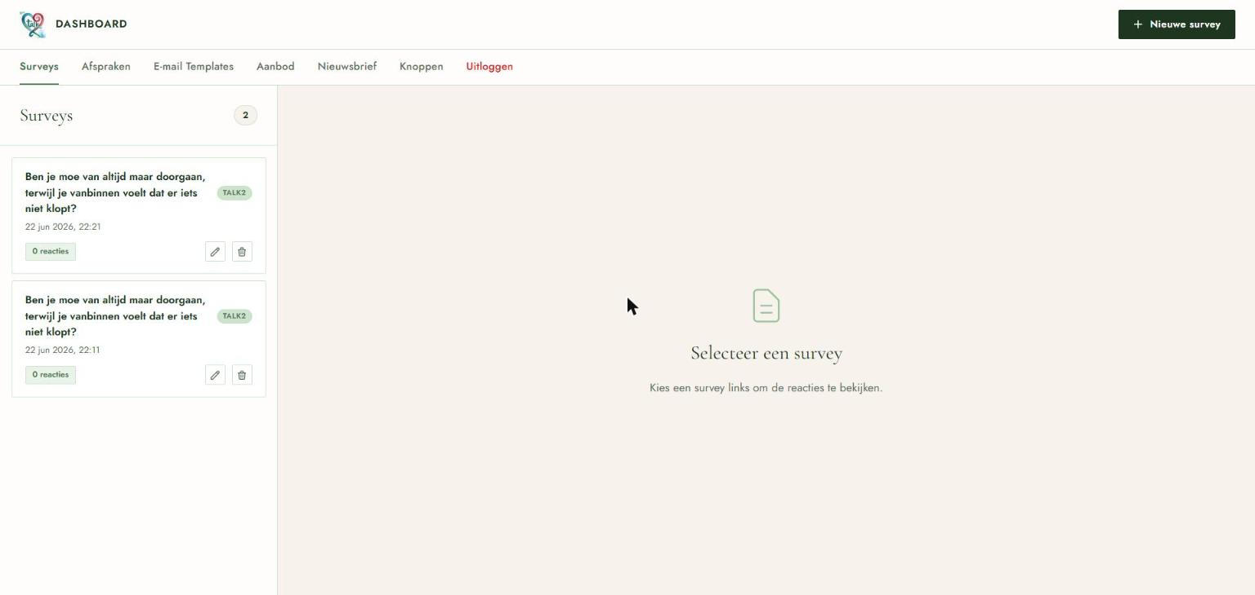
Het dashboard met de tabbladen bovenaan
Tip: word je plots teruggestuurd naar het inlogscherm? Dan is je sessie verlopen. Log gewoon opnieuw in, er is niets verloren gegaan.

2. Een nieuw aanbod toevoegen of wijzigen
Je aanbod (bv. "Wandelsessie ZEE: verbinding in verschillen") staat op de pagina Aanbod van je website, onder de juiste doelgroep. Je beheert het in het dashboard.

Nieuw aanbod toevoegen
1. Klik in het dashboard op het tabblad Aanbod.
2. Klik rechtsboven op + Nieuw aanbod. Er verschijnt een nieuw blok.
3. Vul in: Titel, Doelgroep (Individuen, Duo's en koppels, Organisaties & Groepen of Professionals), Korte intro, Volledige beschrijving, Datum, Locatie en eventueel Prijs.
4. Kies bij "Hoe schrijft men zich in?" de juiste optie (zie hieronder).
5. Vink Gepubliceerd aan, anders blijft het onzichtbaar op de website.
6. Klik op Opslaan. Ververs daarna de pagina Aanbod op je website: je aanbod staat er.
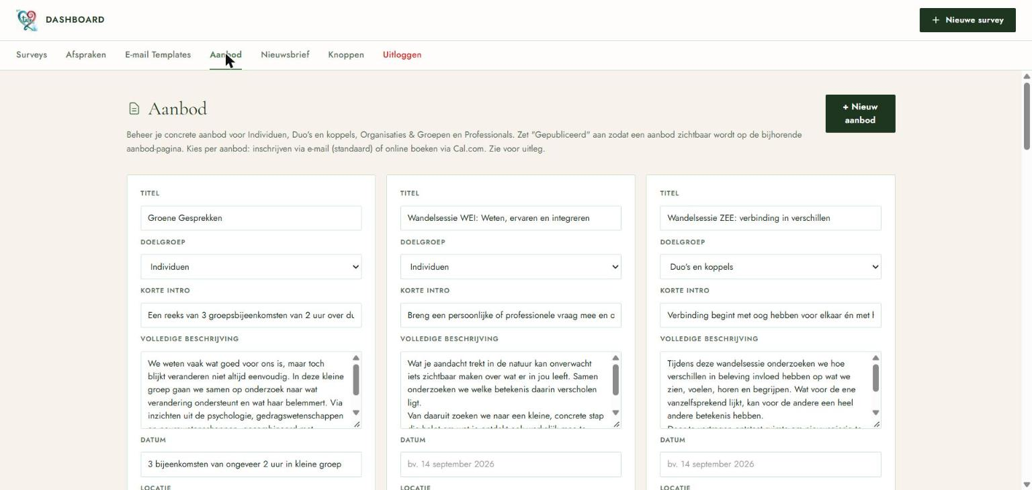
Het tabblad Aanbod: elk blok is één aanbod
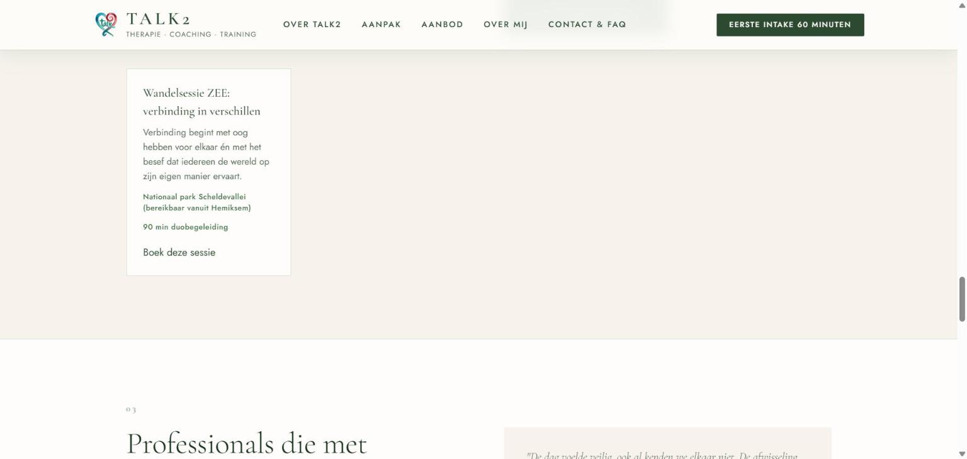
Zo ziet een aanbod eruit op de website (pagina Aanbod)

"Hoe schrijft men zich in?": kies de juiste optie
Optie | Wanneer gebruik je dit? | Wat ziet de bezoeker?
Via e-mail naar Veerle (standaard) | Er is nog geen vaste datum of geen Cal.com-afspraak, bv. een workshop die nog moet ingepland worden. | Een knop "Stuur een e-mail". Die opent een mail aan veerle@talk2.be, met de titel van het aanbod al in het onderwerp.
Online boeken via Cal.com | Er is een vaste datum en je hebt daarvoor een afspraaktype in Cal.com gemaakt. | Een knop "Boek deze sessie" die rechtstreeks naar die afspraak gaat.
Andere link (externe website) | De inschrijving gebeurt op een andere website, bv. de pagina van een organisator, een inschrijfformulier of een ticketpagina. | Een knop "Meer info en inschrijven" die de link in een nieuw tabblad opent.

Kies je Cal.com of een andere link, dan verschijnt een vakje om de link in te plakken (de link begint altijd met https://). Hoe je een Cal.com-link maakt, lees je in hoofdstuk 5.

Aanbod wijzigen, verbergen of verwijderen
- Wijzigen: pas de tekst aan in het blok en klik op Opslaan.
- Tijdelijk verbergen: haal het vinkje bij Gepubliceerd weg en klik op Opslaan. Je kan het later opnieuw tonen.
- Definitief verwijderen: klik op het prullenbakje. Dit kan niet ongedaan gemaakt worden.

3. De knoppen aanpassen
Op de pagina's Aanbod en Contact staan grote knoppen waarmee bezoekers een gesprek inplannen. Je kan de tekst en de link van die knoppen zelf wijzigen, bv. als je een nieuwe Cal.com-pagina hebt.
1. Klik in het dashboard op het tabblad Knoppen.
2. Je ziet een blok per knop: vier op de pagina Aanbod (Individuen, Duo's en koppels, Professionals, Organisaties & Groepen) en twee op de pagina Contact.
3. Pas de Tekst op de knop aan. Bij de knoppen van de pagina Contact kan je ook de kleine tekst onder de knop aanpassen.
4. Plak bij Link een Cal.com-link (begint met https://) of typ gewoon een e-mailadres (bv. veerle@talk2.be). Dan opent de knop een e-mail.
5. Klik op Link testen om te controleren dat de link werkt.
6. Klik rechtsboven op Alles opslaan. De website is meteen aangepast.
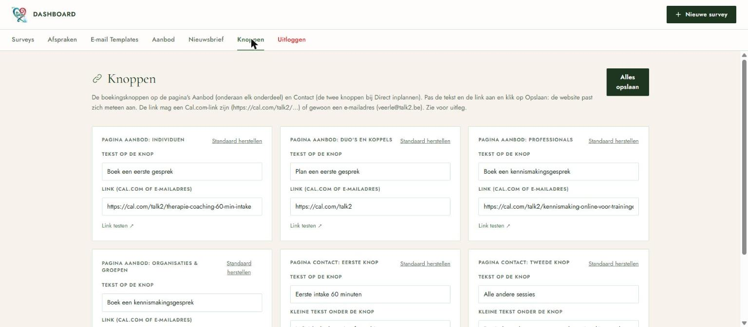
Het tabblad Knoppen: één blok per knop
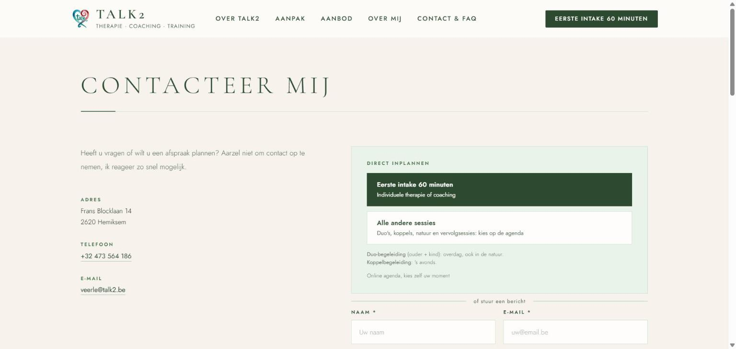
De twee knoppen onder "Direct inplannen" op de pagina Contact
Iets fout gedaan? Klik bij een knop op Standaard herstellen en daarna op Alles opslaan: dan staat de oorspronkelijke knop er weer.
Houd het eenvoudig: bezoekers raken sneller in de war als er veel verschillende knoppen en links zijn. Eén algemene link naar je Cal.com-pagina (cal.com/talk2), waar ze zelf hun sessie kiezen, werkt het best voor alle sessies behalve de individuele intake.

4. De nieuwsbrief
Onderaan je website staat het vak "Blijf op de hoogte van nieuwe groepsmomenten en aanbod". Iedereen die daar zijn e-mailadres invult en op Inschrijven klikt, wordt bewaard in je dashboard.
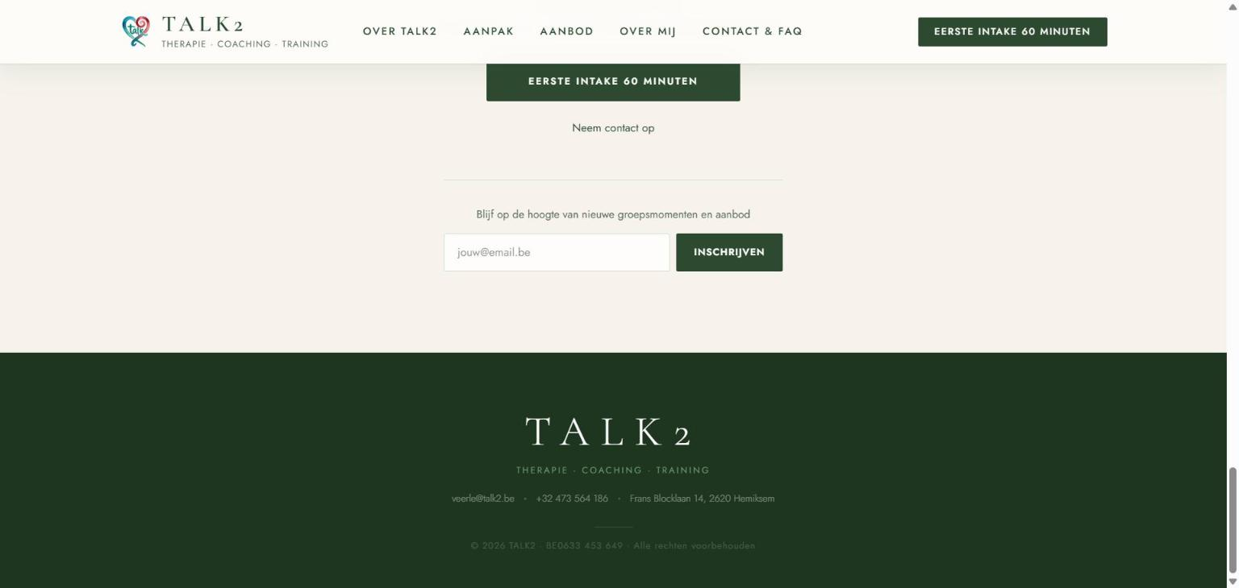
Het inschrijfvak onderaan de website

Zien wie zich inschreef
1. Klik in het dashboard op het tabblad Nieuwsbrief.
2. Rechts, bij Inschrijvingen, zie je alle e-mailadressen met de datum van inschrijving. Het getal toont hoeveel mensen er op de lijst staan.
3. Zoek iemand via het zoekvak. Met het prullenbakje verwijder je iemand die zich wil uitschrijven.
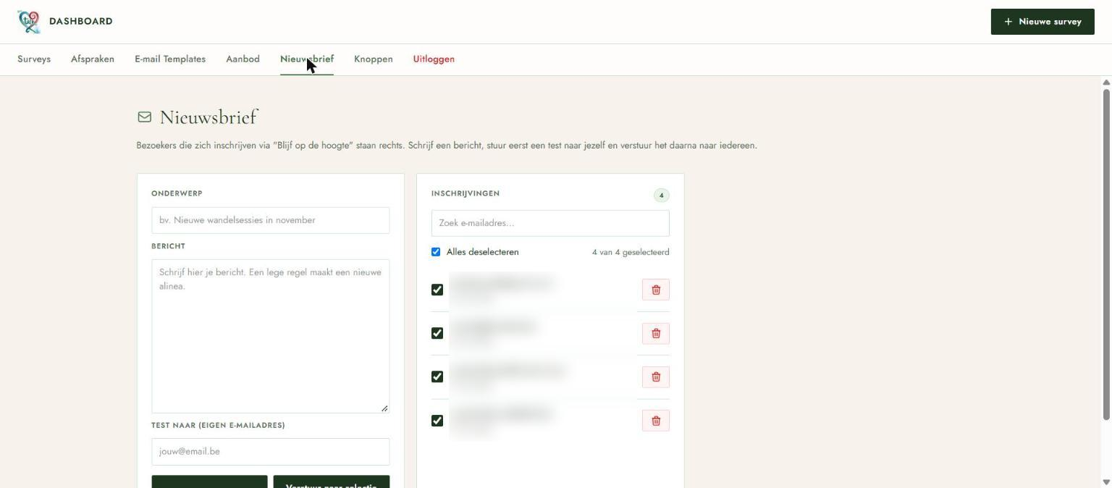
Het tabblad Nieuwsbrief: links het bericht, rechts de lijst met inschrijvingen (e-mailadressen onherkenbaar gemaakt)

Een nieuwsbrief versturen
1. Ga naar het tabblad Nieuwsbrief.
2. Vul links het Onderwerp en het Bericht in. Een lege regel maakt een nieuwe alinea.
3. Kies wie de mail krijgt. Rechts staat bij elke persoon een vinkje. In het begin staan alle vinkjes aan. Met "Alles deselecteren" haal je ze allemaal weg, met "Alles selecteren" zet je ze allemaal aan. Of vink personen apart aan of uit.
4. Eerst testen! Typ je eigen e-mailadres bij "Test naar" en klik op Verstuur test. Controleer in je mailbox hoe de mail eruitziet.
5. Klik op Verstuur naar selectie. De knop wordt rood en vraagt "Zeker? Klik nogmaals om te versturen". Klik nog één keer om echt te versturen.
6. Rechtsboven verschijnt een groen berichtje dat de nieuwsbrief verstuurd is.
Goed om te weten
• Iedereen krijgt een eigen mail: niemand ziet de e-mailadressen van de anderen.
• Je kan niet per ongeluk versturen: er is altijd een tweede klik nodig.
• Zie je een rood berichtje dat de verzendsleutel (RESEND_API_KEY) nog niet is ingesteld? Dan is de koppeling om mails te versturen nog niet klaar. Neem dan contact op met degene die je website beheert.

5. Een Cal.com-link maken
Voor een aanbod met vaste datum maak je eerst een afspraaktype in Cal.com. Daarna plak je de link in het dashboard.
1. Log in op cal.com en klik links op Evenementen (Event Types) en dan op Nieuw.
2. Geef een duidelijke titel, bv. "Wandelsessie ZEE – duobegeleiding", kies de duur en je beschikbaarheid.
3. Open het afspraaktype en klik op Link kopiëren. De link ziet er zo uit: https://cal.com/talk2/naam-van-sessie
4. Ga naar het dashboard, tabblad Aanbod, kies bij "Hoe schrijft men zich in?" voor Online boeken via Cal.com en plak de link. Klik op Opslaan.
Duo-begeleiding en koppelbegeleiding: zet in Cal.com duidelijke namen op de afspraaktypes, bv. "Duo-begeleiding (ouder + kind) – overdag" en "Koppelbegeleiding – avond". Zo twijfelen bezoekers niet.

6. Veelgestelde vragen en problemen
Probleem | Oplossing
Ik pas iets aan, maar zie niets op de website. | Ververs de pagina met Ctrl + F5 (Mac: Cmd + Shift + R). Controleer bij een aanbod dat Gepubliceerd aanstaat en dat je op Opslaan klikte.
Een wijziging in je Vercel-dashboard (de hostingdienst van je site) verschijnt niet meteen. | Log uit op het Vercel-dashboard en log opnieuw in. Wacht enkele minuten en ververs je website.
Ik word teruggestuurd naar het inlogscherm. | Je sessie is verlopen. Log gewoon opnieuw in.
De knop opent een lege of verkeerde pagina. | Ga naar het tabblad Knoppen of Aanbod, klik op Link testen en controleer de link. Bij een knop kan je altijd op Standaard herstellen klikken.
Een bezoeker wil zich uitschrijven voor de nieuwsbrief. | Ga naar Nieuwsbrief en klik bij die persoon op het prullenbakje.
Het contactformulier op de pagina Contact. | Wanneer een bezoeker op "Verstuur bericht" klikt, opent zijn of haar mailprogramma met het bericht al ingevuld, klaar om naar jou te versturen. Je ontvangt het dus gewoon in je mailbox (veerle@talk2.be).

Snel overzicht
Ik wil… | Dan ga ik naar…
Een workshop of sessie toevoegen | Dashboard → Aanbod → + Nieuw aanbod
De tekst of link van een knop wijzigen | Dashboard → Knoppen
Een nieuwsbrief sturen | Dashboard → Nieuwsbrief
Een afspraaktype maken | cal.com → Evenementen → Nieuw

